# ç

社区反馈  
表模板

## 目的

该工具用于就参与项目向市政府的执行人员提供社区反馈表模板。 如需了解更多，请访问 [engagement-toolkit.phila.gov](http://www.phila.gov/engagement-toolkit) 查阅“评估”指南。

## 说明

抽出 30 分钟的时间查看下方的反馈表模板。 找一个舒适的地方好好想一想，并准备好坐下来回答有关你参与项目的问题。

在将该表格用于你的参与项目之前，按照实际情况调整下方的提示和问题。

## 反馈表模板

感谢参加本次的参与项目。 诚邀您和我们分享您的经历，以便我们在将来的参与项目中有所改进。

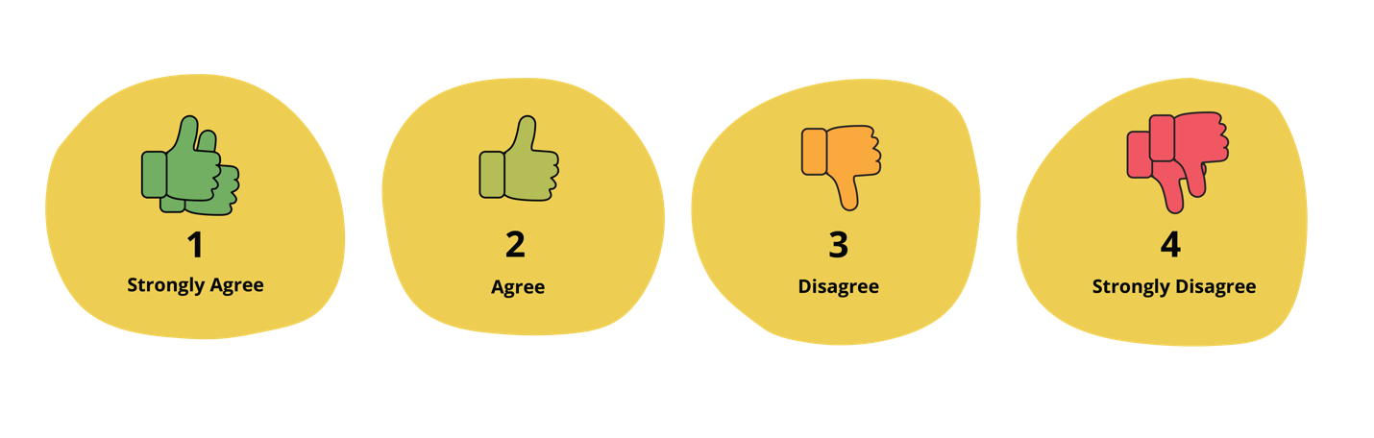

|  |  |  |  |  |
| --- | --- | --- | --- | --- |
| **请圈出最能描述你对下方各条提示的回答。** | | | | |
| 我理解本次参与项目的目标。 | 1 | 2 | 3 | 4 |
| 我获得了充分参加本次参与项目所需的指导意见和支持。 | 1 | 2 | 3 | 4 |
| 我觉得我可以为这次的参与项目提供有价值的意见。 | 1 | 2 | 3 | 4 |
| 我觉得我可以在本次的参与项目中自在地表达自己的感受和想法。 | 1 | 2 | 3 | 4 |
| 我觉得我的感受和想法得到了协作人员的倾听。 | 1 | 2 | 3 | 4 |
| 协作人员在这次的参与项目中营造了一种充满协作和包容性的体验感。 | 1 | 2 | 3 | 4 |
| 协作人员为我和其他参与人员设定了明确的期望。 | 1 | 2 | 3 | 4 |

你会在将来再次参加类似的参与项目吗？ 为什么？

本次参与项目的日期、时间与地点是否合适？

你最喜欢本次参与项目中的哪一方面？ 请想一下让你感到自在、充满希望或是十分有价值的事情。

你最不喜欢本次参与项目中的哪一方面？ 请想一下让你感到失望、被排外或十分不舒服的事情。

关于你在本次参与项目中的体验，是否还有其他内容希望和我们分享？